**BAB III**

**ANALISIS DAN PERANCANGAN**

**3.1** **Analisis Sistem**

Analisis sistem dapat didefinisikan sebagai tahap yang bertujuan untuk memahami, mengetahui kekurangan dan menentukan kebutuhan sistem pengelolaan dan penjadwalan konsultasi bantuan hukum secara daring di kantor Firma Hukum Advokat Jamal dan Rekan. Dengan menganlisis prosedur sistem yang sedang berjalan dapat dievaluasi sehingga dapat dibuat satu usulan untuk sistem baru.

Sebagai analisis pada sistem yang sedang berjalan, akan dibahas bagaimana prosedur dan aliran dokumen dan digambarkan dalam bentuk analisis sistem non fungsional, meliputi pembahasan tentang perangkat keras dan perangkat lunak yang digunakan

**3.1.1 Gambaran Umum**

Pada bagian ini akan digambarkan dokumentasi alur kerja pada sistem yang sedang berjalan, bertujuan untuk melihat urutan alur proses kerja di sistem pengelolaan dan penjadwalan layanan konsultasi bantuan hukum secara daring pada Kantor Firma Hukum Advokat Jamal dan Rekan, sebagai berikut

|  |  |  |
| --- | --- | --- |
| Pemohon | Admin | Advokat |
|  | https://documents.app.lucidchart.com/documents/4367cdd5-66fc-408b-b81e-00d46fa75f02/pages/0_0?a=1395&x=524&y=7649&w=2293&h=2583&store=1&accept=image%2F*&auth=LCA%205d659cc375a2078ba609ffe21c100e2f07cbce8a-ts%3D1591616452 |  |

**Gambar 3.1** ***Flowchart* Sistem yang Sedang Berjalan**

Keterangan:

Setiap pemohon mengisi buku tamu kemudian melakukan registrasi oleh admin. Selanjutnya melakukan proses wawancara / *interview* dengan calon klien dan admin memeriksa hasil *interview*, lalu memutuskan menerima kasus atau  
menolak. Jika kasus dinyatakan diterima maka ditunjuk advokatuntuk mendampingi klien dalam kasusnya. Jika dinyatakan ditolak berarti kasus yang dibawa klien tidak memenuhi kriteria atau persyaratan. Setelah klien mendapatkan advokat, admin akan menetukan jadwal konsultasi yang akan diberikan kepada pemohon.

**3.1.2 Analisis Kelemahan Sistem**

Berikut ini adalah tampilan tabel analisis dengan menggunakan metode PIECES (*Performance, Information, Economic, Control, Efficiency,* dan *Service*) untuk mengetahui kelemahan sistem tersebut serta solusi pada sistem yang akan dikembangkan.

**Tabel 3.1** **Analisis PIECES**

|  |  |  |
| --- | --- | --- |
| **Aspek** | **Sistem yang berjalan** | **Sistem yang dikembangkan** |
| *Performance* | Proses pengelolaan dan penjadwalan terhadap kasus klien masih menggunakan buku. Perekaman setiap bulan dilakukan oleh admin | Proses pengelolaan dan penjadwalan terhadap kasus klien menggunakan sistem. Perekaman setiap bulan akan dilakukan secara otomatis |
| *Information* | Informasi mengenai kasus klien hanya ada dalam *hardfile*/cetak. | Informasi kasus klien akan dapat dilihat di sistem dengan akun klien, advokat dan admin |
| *Economic* | Penggunaan kertas untuk mencetak persyaratan kasus klien membutuhkan biaya tambahan | Klien hanya perlu mengunggah berkas persyaratan kasus ke dalam sistem |
| *Control* | Penggunaan kertas dan buku untuk mencatat memungkinkan kesalahan dalam penulisan | Penggunaan sistem pada komputer menjadikan semua data lebih terkontrol karena semuanya terintegrasi dengan database. |
| *Efficiency* | Pencatatan yang dilakukan secara manual membutuhkan waktu yang cukup lama. | Proses pendataan kasus dengan sistem yang terintegrasi dengan data pendukung memudahkan admin merekap laporan dari setiap kasus |
| *Service* | Klien harus datang ke kantor untuk mendapatkan layanan pendaftaran kasus dan konsultasi | Klien hanya perlu mendaftar ke sistem dan jika lolos seleksi maka dapat berkonsultasi dengan advokat yang ditunjuk |

**3.1.3 Analisis Kebutuhan Sistem**

Analisis kebutuhan dilakukan guna mengatasi kelemahan sistem dan untuk menunjang pengembangan sistem yang baru. Analisis ini meliputi analisis kebutuhan perangkat keras (*hardware*), analisis kebutuhan perangkat lunak (*software*), dan analisis kebutuhan operasional.

**3.1.3.1 Kebutuhan Fungsional**

Kebutuhan fungsional merupakan kebutuhan akan fasilitas yang dibutuhkan serta aktivitas apa saja yang dilakukan oleh sistem secara umum. Dilihat dari sisi pengguna sistem, kebutuhan fungsional diantaranya adalah :

1. *Form login* harus diisi *username* dan *password* yang dimiliki oleh para staf yang berwenang.
2. Menu pemohon dan kasus di dalamnya berisi data diri pemohon dan kronologi kasus yang jika telah dimasukan akan mendapatkan nomor registrasi secara otomatis.
3. Menu *Approval* berfungsi untuk dimasukan data kasus yang telah diterima atau ditolak disertai pertimbangan/alasan, jenis kasus (pidana/perdata), bentuk layanan (konsultasi, negosiasi, mediasi) dan nama advokat penanggung jawab.
4. *Form* penjadwalan yang berfungsi menentukan jadwal layanan konsultasi antara advokat dan klien.

**3.1.3.2 Kebutuhan Non Fungsional**

1. **Kebutuhan Perangkat Keras**

Untuk menjalankan aplikasi ini membutuhkan sebuah perangkat keras, meliputi :

1. CPU Processor Intel Core i3 2,3 Ghz
2. RAM 2000 MB ( 2Gb ) , harddisk 500 GB, VGA 1 GB
3. Keyboard dan Mouse
4. Monitor 14”
5. Printer
6. Modem
7. **Kebutuhan Perangkat Lunak**

Perangkat lunak di sini adalah untuk mengoperasikan data pengelolaan dan penjadwalan layanan konsultasi, mulai dari *input* data, proses data, hingga menghasilkan *output* data. Beberapa minimal perangkat lunak yang digunakan adalah:

1. Bahasa Pemrograman

Bahasa pemrograman yang digunakan adalah PHP yang fasilitas lengkap dengan perintah yang dapat menyesuaikan dengan kebutuhan programmer.

1. Sistem Operasi

Sistem operasi merupakan *software* untuk menjalankan sistem komputer, dalam hal ini menggunakan sistem operasi *Windows* 7 64-*Bit*.

1. *Xampp*

Merupakan *software* untuk database server MySQL yang akan digunakan.

1. *Text Editor*

Merupakan *software* *text* *editor* yang digunakan adalah *Visual Studio Code*.

1. **Kebutuhan Operasional**

Kebutuhan operasional berupa sumber daya manusia adalah :

1. Dapat mengoperasikan komputer dan lebih berpengalaman.

Dapat mengoperasikan komputer, yang lebih berpengalaman lebih dibutuhkan, pendidikan minimal SMA/SMK, terbiasa menggunakan komputer dengan aplikasi*, Microsoft Office*, dan terbiasa dengan internet

1. Mampu mengoperasikan sistem yang akan diimplementasikan

Infrastruktur pendukung tersedia sumber daya listrik yang memadai dan memiliki ruang cukup untuk pengoperasian komputer beserta pelengkapnya

**3.2 Perancangan Sistem**

Tahap desain sistem memiliki tujuan untuk merancang sistem baru yang dapat menyelesaikan masalah.

**3.2.1 Perancangan Proses**

Perancangan ini meliputi, perancangan proses sistem yang diusulkan, diagram konteks, diagram berjenjang,dan DFD.

1. **Perancangan sistem yang diusulkan**

|  |  |  |
| --- | --- | --- |
| PemohonD:\SKRIPSI\BAB 3\GAMBAR\FLOWCHAR YANG DIUSULKAN(2).png | Admin | Advokat |
|  |  |  |

**Gambar 3.2** Sistem Yang Diusulkan

Keterangan :

Dalam Perancangan sistem yang diusulkan ini pemohon memasukan data pemohon dan data kasusnya. Admin melakukan pengelolaan pada data pemohon, data kasus dan memasukan data advokat. Admin melakukan seleksi pada data pemohon dan data kasus. Jika tidak lolos seleksi maka pemohon akan mendapakatkan notifikasi permohonan ditolak. Jika lolos seleksi maka data akan diteruskan menjadi data permohonan dan data penjadwalan akan menghasilkan laporan permohonan dan laporan penjadwalan yang akan disampaikan ke pemohon dan advokat. Advokat akan melakukan konsultasi dengan pemohon sesuai dengan jadwal yang telah ditentukan admin dan menghasilkan laporan konsultasi.

1. ***Diagram Context***

*Diagram Conteks* merupakan suatu level paling atas yang digunakan untuk menggambarkan ruang lingkup sistem secara global.

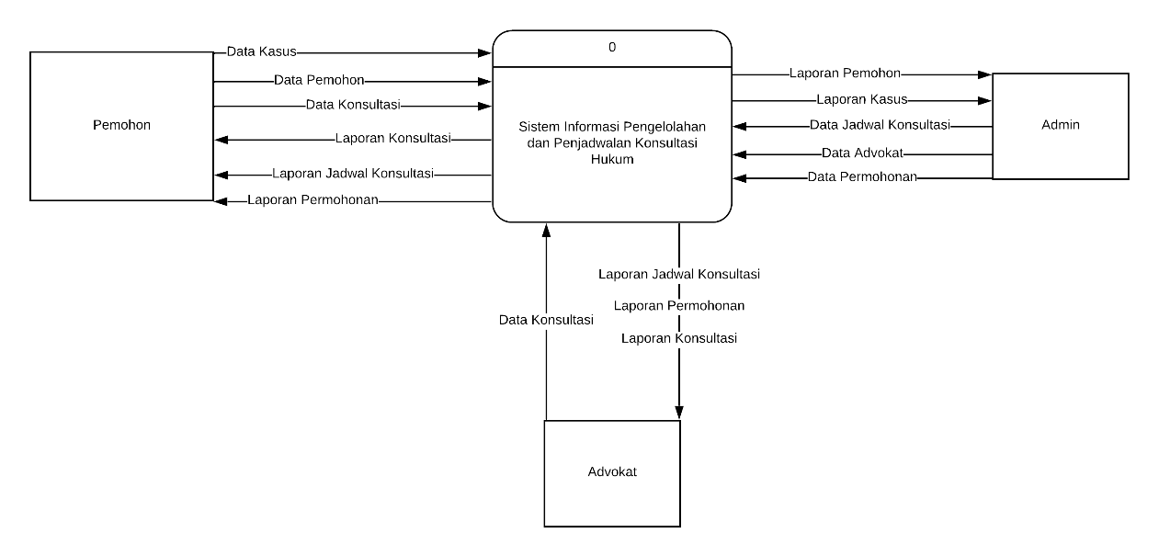

**Gambar 3.3** ***Diagram Context***

Keterangan :

Dalam *diagram context* sistem informasi pengelolaan dan penjadwalan konsultasi ini terdapat tiga entitas. Entitas pemohon merupakan sumber data dari data pemohon dan data kasus. Entitas admin merupakan sumber data advokat, data permohonan dan data penjadwalan. Entitas advokat merupakan sumber data konsultasi. Untuk keluaran sistem menghasilkan laporan yang akan diterima oleh pemohon dan advokat.

1. **Diagram Berjenjang**

Berikut ini merupakan diagram berjenjang dari sistem informasi yang dibangun oleh penulis. Terdapart tiga komponen penting dalam sistem informasi tersebut. Adapun diagram berjenjang dari sistem informasi ini adalah sebagai berikut. 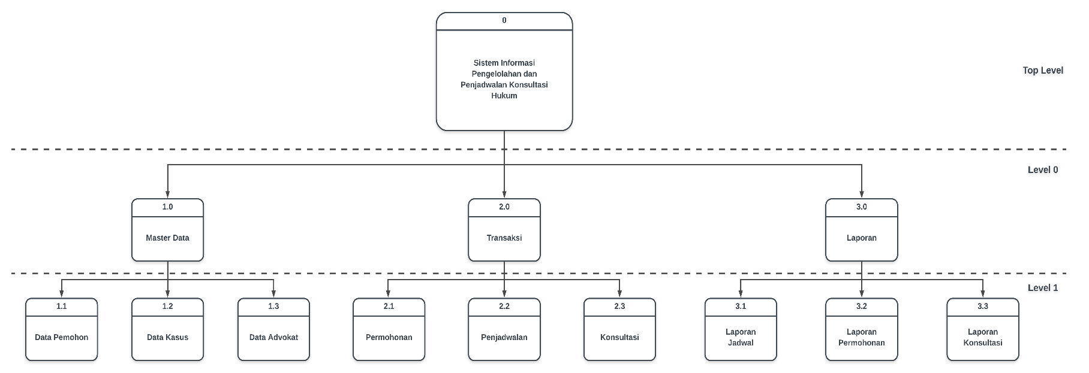

**Gambar 3.4** **Bagan Berjenjang**

Keterangan :

Sistem informasi pengelolaan dan penjadwalan konsultasi yang dirancang memiliki 3 proses utama yaitu :

1. Pengolahan data master, yaitu digunakan untuk menyimpan data pemohon, data kasus, dan data advokat.
2. Pengolahan data transaksi, yaitu berdasarkan hasil pengolahan data master maka menghasilkan pengolahan data transaksi yaitu nilai, penjadwalan, permohonan dan konsultasi.
3. Pengolahan Laporan, yaitu berdasarkan pengolahan data transaksi dapat diperoleh laporan antara lain laporan penjadwalan, permohonan dan konsultasi.
4. **DFD (*Data Flow Diagram*)**

DFD level 0 memberi pandangan secara menyeluruh mengenai sistem yang ditangani, menunjukkan tentang fungsi-fungsi utama, aliran data, dan entitas eksternal.

1. **DFD Level 0**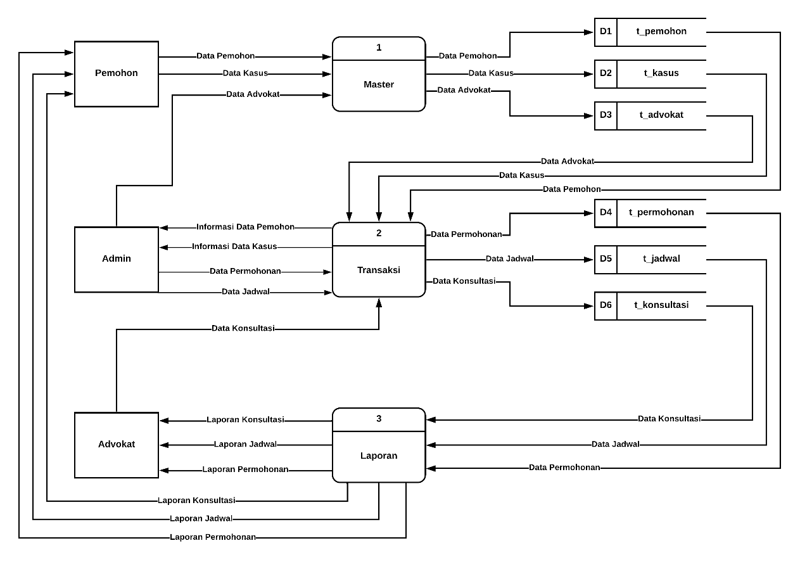

**Gambar 3.5 DFD Level 0**

Keterangan :

1. Entitas pemohon membawa data pemohon dan kasus pada proses master data.
2. Entitas admin membawa data advokat pada proses master data.
3. Entitas admin mengelola data pemohon ,data kasus dan data advokat untuk menghasilkan data permohonan dan data jadwal
4. Entitas advokat memberikan sumber data konsultasi pada proses transaksi untuk menghasilkan data konsultasi
5. Entitas advokat dan pemohon akan menerima laporan permohonan, penjadwalan dan konsultasi.
6. **DFD Level 1 Master Data**

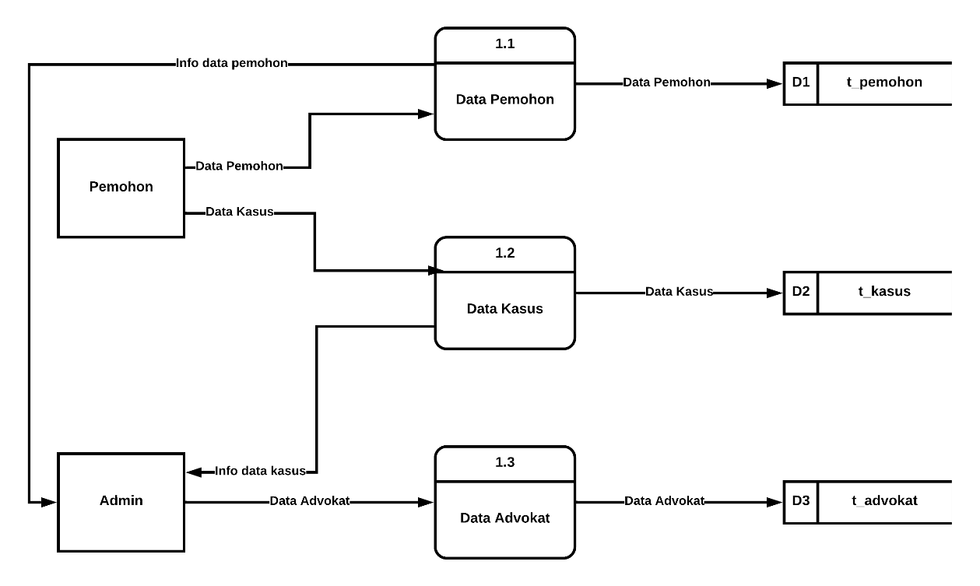

**Gambar 3.6 DFD Level 1 Master Data**

**Keterangan :**

Dalam tahapan ini pemohon memberikan data pemohon dan data kasus terhadap sistem informasi tersebut dan admin memberikan data advokat pada sistem.

1. **DFD Level 1 Transaksi**

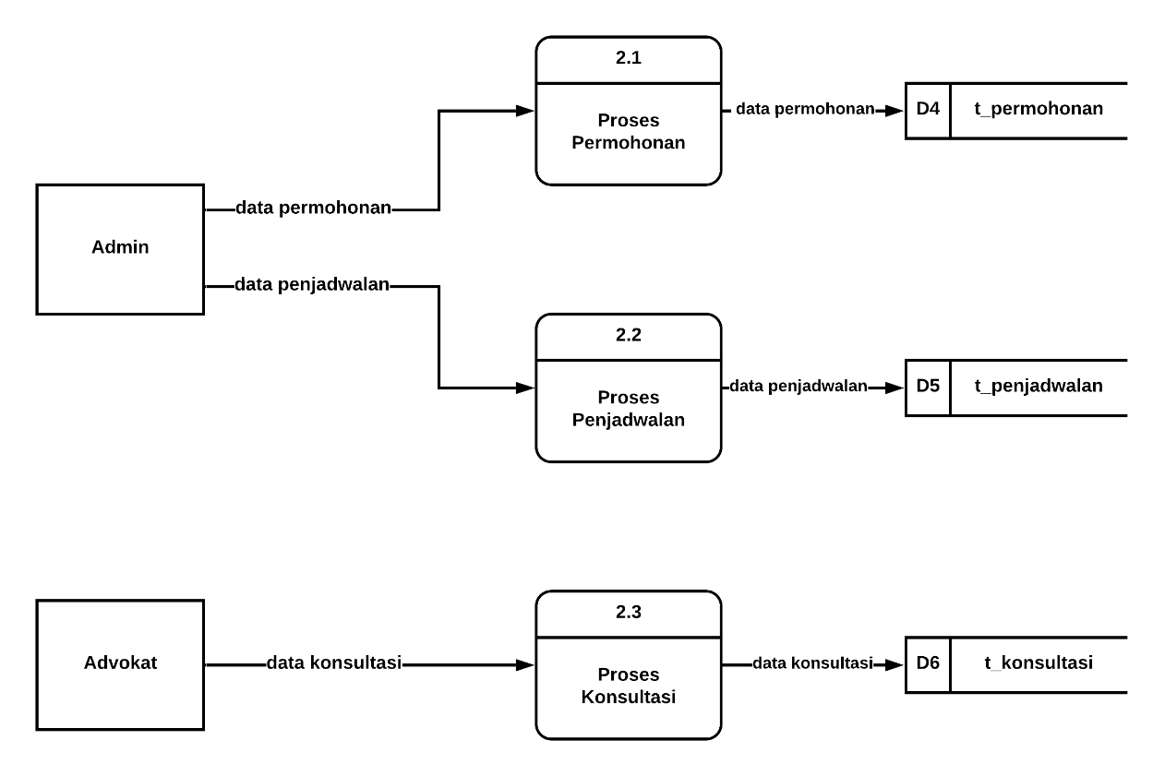

**Gambar 3.7 DFD Level 1 Transaksi**

**Keterangan :**

Dalam sistem ini admin melakukan dua tahapan yaitu proses permohonan dan proses penjadwalan. Sedangkan advokat melakukan proses konsultasi.

1. **DFD Level 1 Laporan**

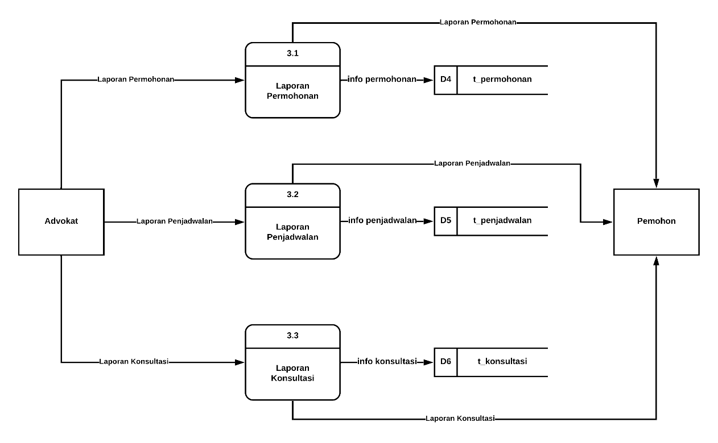

**Gambar 3.8 DFD Level 1 Laporan**

**Keterangan :**

Dalam tahapan ini advokat dan pemohon akan diberikan informasi mengenai laporan permohonan, penjadwalan dan konsultasi yang akan diberikan berupa laporan dalam tabel dan bisa dicetak

**3.2.2 Perancangan Basis Data**

*Database* yang digunakan dalam pembuatan sistem informasi dibagi menjadi beberapa tabel sebagai berikui.

1. Struktur Tabel *User*

Nama tabel : t_user

*Primary Key* : id_user

Fungsi table : Menyimpan data pengguna sistem

**Tabel 3.2 Tabel User**

|  |  |  |  |
| --- | --- | --- | --- |
| Nama Field | Tipe | Lebar | Keterangan |
| id_user | integer | 15 | id user |
| username | varchar | 25 | username |
| password | varchar | 25 | password |
| level | varchar | 25 | level user |

1. Tabel Pemohon

Nama table : t_pemohon

*Primary Key* : no_identitas

Fungsi table : Menyimpan data pemohon

**Tabel 3.3 Tabel Pemohon**

|  |  |  |  |
| --- | --- | --- | --- |
| Nama Field | Tipe | Lebar | Keterangan |
| no_identitas | integer | 15 | no identisas |
| nama_pemohon | varchar | 25 | nama pemohon |
| jenis_kelamin | varchar | 25 | jenis kelamin |
| alamat | varchar | 25 | alamat |
| tempat_lahir | varchar | 25 | tempat lahir |
| tanggal_lahir | date | 8 | tanggal lahir |
| pekerjaan | varchar | 25 | pekerjaan |
| agama | varchar | 25 | agama |
| kewarganegaraan | varchar | 25 | kewarganegaraan |
| status | varchar | 25 | status |
| no_telepon | varchar | 12 | no telepon |
| email | varchar | 25 | email |

1. Tabel Kasus

Nama table : t_kasus

*Primary Key* : no_registrasi

Fungsi table : Menyimpan data kasus

**Tabel 3.4 Tabel Kasus**

|  |  |  |  |
| --- | --- | --- | --- |
| Nama Field | Tipe | Lebar | Keterangan |
| no_registrasi | integer | 15 | no registrasi |
| no_identitas | integer | 15 | no identitas |
| nama_pemohon | varchar | 25 | nama pemohon |
| jenis kasus | varchar | 25 | jenis kasus |
| layanan | varchar | 25 | layanan |
| kronologi_kasus | varchar | 100 | kronologi kasus |

1. Tabel Advokat

Nama table : t_advokat

*Primary Key* : id_advokat

Fungsi table : Menyimpan data advokat

**Tabel 3.5 Tabel Advokat**

|  |  |  |  |
| --- | --- | --- | --- |
| Nama Field | Tipe | Lebar | Keterangan |
| id_advokat | integer | 15 | id advokat |
| nama_advokat | varchar | 25 | nama advokat |
| alamat | varchar | 25 | alamat |
| tempat_lahir | varchar | 25 | tempat lahir |
| tanggal_lahir | date | 25 | tanggal lahir |
| no_telepon | varchar | 12 | no telepon |
| email | varchar | 25 | email |

1. Tabel Permohonan

Nama table : t_permohonan

*Primary Key* : id_permohonan

Fungsi table : Menyimpan data permohonan

**Tabel 3.6 Tabel Permohonan**

|  |  |  |  |
| --- | --- | --- | --- |
| Nama Field | Tipe | Lebar | Keterangan |
| id_permohonan | integer | 15 | id permohonan |
| no_registrasi | varchar | 15 | no registrasi |
| keterangan_permohonan | varchar | 25 | keterangan permohonan |
| alasan | varchar | 100 | alasan |

1. Tabel Jadwal

Nama table : t_jadwal

*Primary Key* : id_jadwal

Fungsi table : Menyimpan data jadwal

**Tabel 3.7 Tabel Jadwal**

|  |  |  |  |
| --- | --- | --- | --- |
| Nama Field | Tipe | Lebar | Keterangan |
| id_jadwal | integer | 15 | id jadwal |
| no_registrasi | varchar | 25 | no registrasi |
| tanggal | date | 2 | tanggal |
| hari | date | 10 | hari |
| jam | time | 7 | jam |
| id_advokat | varchar | 15 | id advokat |
| layanan | varchar | 25 | layanan |

1. Table Konsultasi

Nama table : t_konsultasi

*Primary Key* : id_konsultasi

Fungsi table : Menyimpan data konsultasi

**Tabel 3.4 Tabel Konsultasi**

|  |  |  |  |
| --- | --- | --- | --- |
| Nama Field | Tipe | Lebar | Keterangan |
| id_konsultasi | integer | 15 | id konsultasi |
| id_jadwal | integer | 15 | id jadwal |
| id_advokat | integer | 15 | id advokat |
| proses_konsultasi | varchar | 100 | proses konsultasi |
| detail_konsultasi | varchar | 100 | detail konsultasi |

**3.2.3 Relasi Antar Tabel**

Relasi *database* dari sistem informasi yang penulis bangun ini adalah sebagai berikut ini:

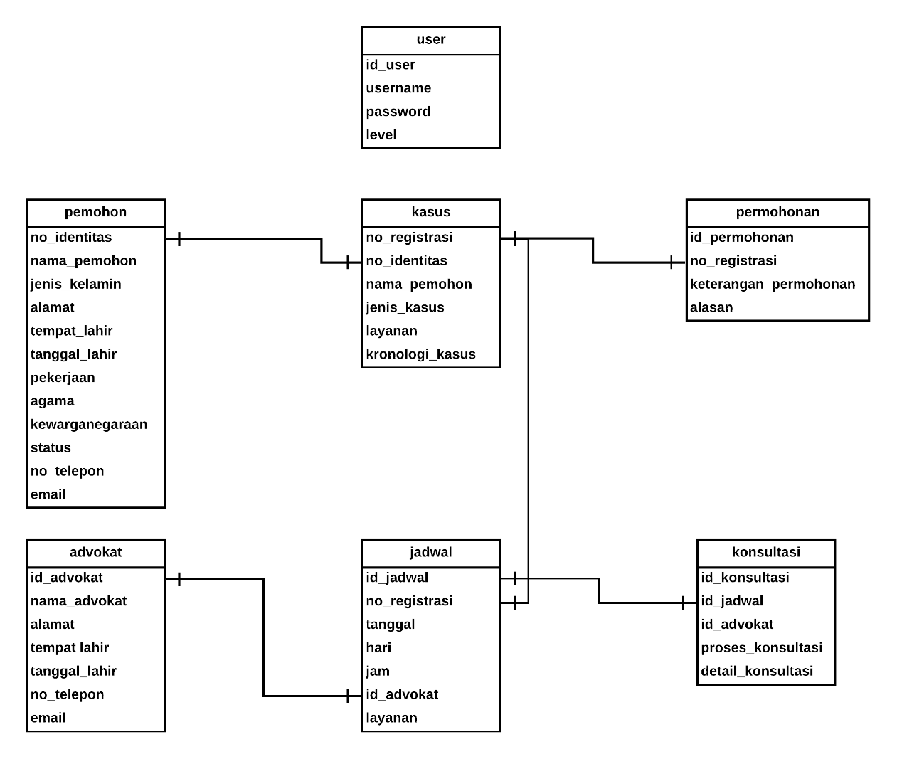

**Gambar 3.9 Relasi Antar Tabel**

**3.2.4 *Entity Relationship Diagram (ERD)***

*Entity relationship diagram* dari sistem informasi yang penulis bangun ini adalah sebagai berikut ini: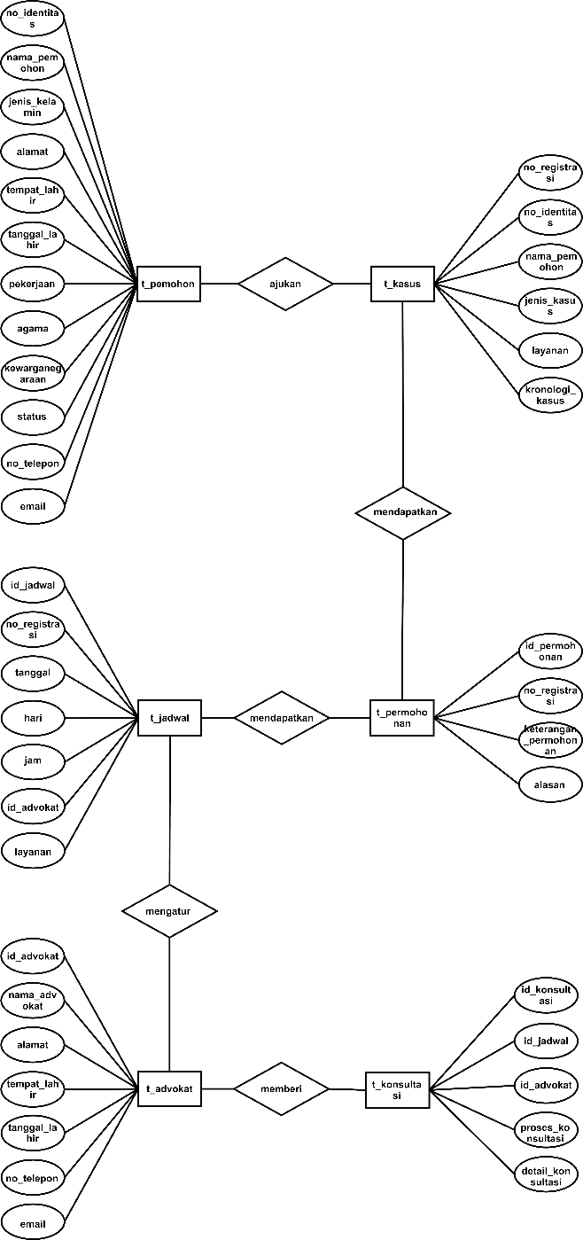

**Gambar 3.10** **Entity Relationship Diagram**

**3.2.5 Perancangan Antarmuka**

**3.2.5.1 Perancangan Halaman Login**

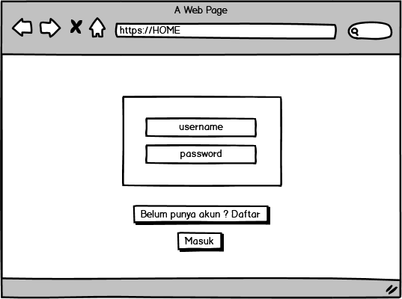

**Gambar 3.11** **Perancangan Halaman Login**

Keterangan :

Untuk mengakses sistem, pengguna harus *login* terlebih dahulu. Pada kolom *username* diisikan username pengguna dan di kolom *password* diisikan *password* yang telah didaftarkan pada sistem. Jika *username* dan *password* benar maka akan masuk ke halaman utama sistem. Jika salah maka akan muncul peringatan untuk memasukan *username* atau *password* yang benar. Untuk pengguna yang belum memiliki akun bisa mendaftar terlebih dahulu.

**3.2.5.2 Perancangan Halaman *Dasboard*** 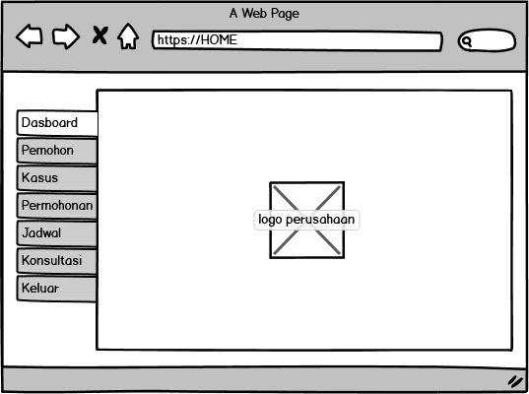

**Gambar 3.12** **Perancangan Halaman *Dasboard***

Keterangan :

Pada menu utama terdiri dari menu pemohon, kasus, permohonan, jadwal dan konsultasi.

**3.2.5.3 Perancangan Halaman untuk Pemohon**

1. **Perancangan Halaman Pemohon**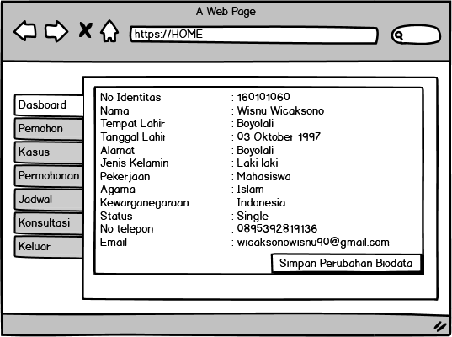

**Gambar 3.13 Perancangan Halaman Pemohon**

Keterangan :

Tampilan menu permohon yang berisi biodata dari pemohon.

1. **Perancangan Halaman Kasus**

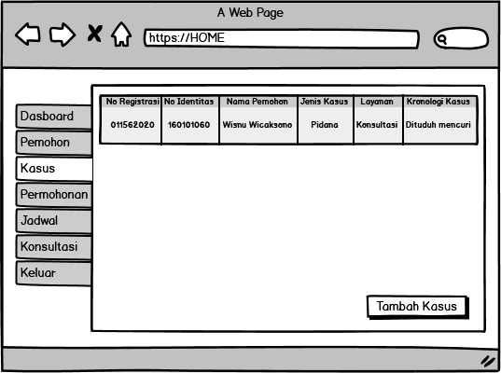

**Gambar 3.14** **Perancangan Halaman Kasus**

Keterangan :

Tampilan halaman menu kasus yang menampilkan data kasus yang diinput pemohon.

1. **Perancangan Halaman *Input* Kasus**

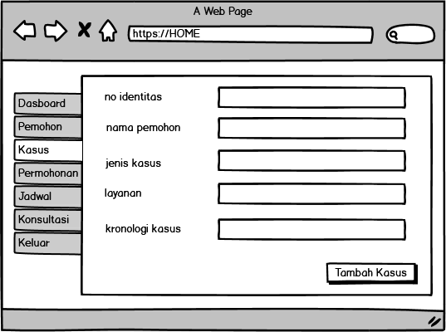

**Gambar 3.15** **Perancangan Halaman *Input* Kasus**

Keterangan :

Tampulan halaman untuk menginputkan data kasus dari pemohon.

1. **Perancangan Halaman Permohonan**

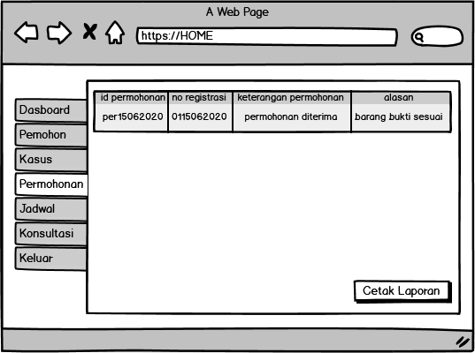

**Gambar 3.16** **Perancangan Halaman Permohonan**

Keterangan :

Halaman ini menampilkan keterangan permohonan kasus.

1. **Perancangan Halaman Jadwal Pemohon**

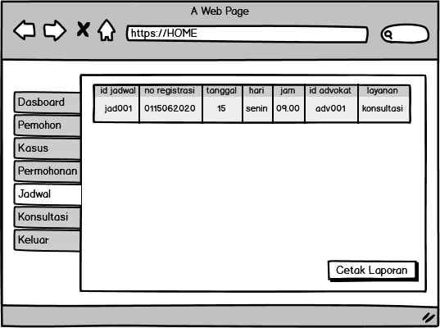

**Gambar 3.17** **Perancangan Halaman Jadwal**

Keterangan :

Halaman ini menampilkan jadwal yang sudah ditetapkan oleh admin.

1. **Perancangan Halaman Konsultasi Pemohon**

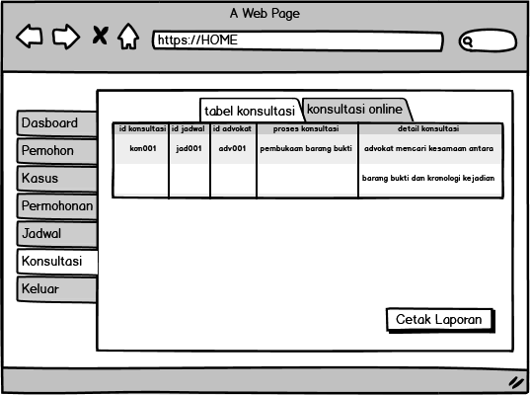

**Gambar 3.18 Perancangan Halaman Konsultasi**

Keterangan :

Halaman ini menampilkan proses dari konsultasi yang sudah dilakukan oleh pemohon dan advokat.

1. **Perancangan Halaman *Input* Konsultasi Pemohon**

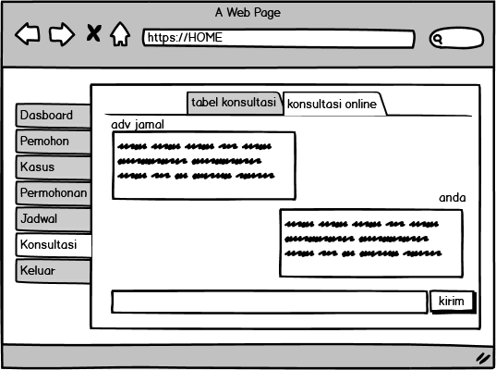

**Gambar 3.19 Perancangan Halaman *Input* Konsultasi**

Keterangan :

Halaman ini menampilkan pesan konsultasi antara pemohon dan advokat.

**3.2.5.4 Perancangan Halaman Untuk Admin**

1. **Perancangan Halaman Pemohon Untuk Admin**

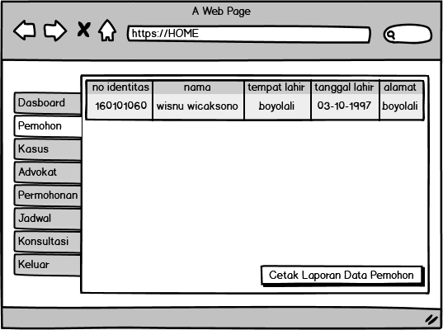

**Gambar 3.20 Perancangan Halaman Pemohon Untuk Admin**

Keterangan :

Halaman ini menampilkan data diri dari pemohon.

1. **Perancangan Halaman Kasus Untuk Admin**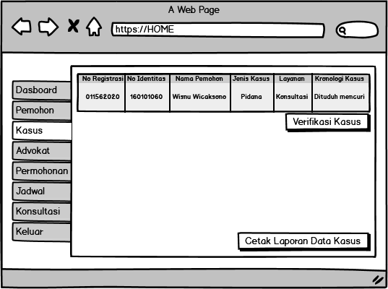

**Gambar 3.20 Perancangan Halaman Kasus Untuk Admin**

Keterangan :

Halaman ini menampilkan data kasus dari pemohon.

1. **Perancangan Halaman Seleksi Kasus Untuk Admin**

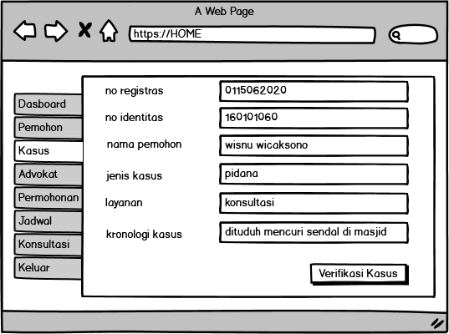

**Gambar 3.21 Perancangan Halaman Seleksi Kasus Untuk Admin**

Keterangan :

Halaman ini menampilkan proses seleksi kasus yang diajukan pemohon.

1. **Perancangan Halaman Advokat Untuk Admin**

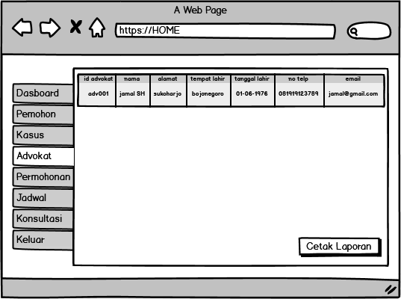

**Gambar 3.22 Perancangan Halaman Advokat Untuk Admin**

Keterangan :

Halaman ini menampilkan data diri advokat.

1. **Perancangan Halaman *Input* Advokat Untuk Admin** 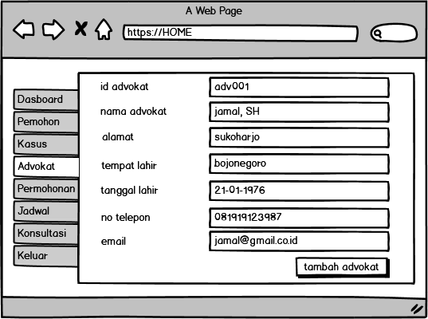

**Gambar 3.23 Perancangan Halaman *Input* Advokat Untuk Admin**

Keterangan :

Halaman ini menampilkan proses *input* data diri advokat.

1. **Perancangan Halaman Permohonan Untuk Admin**

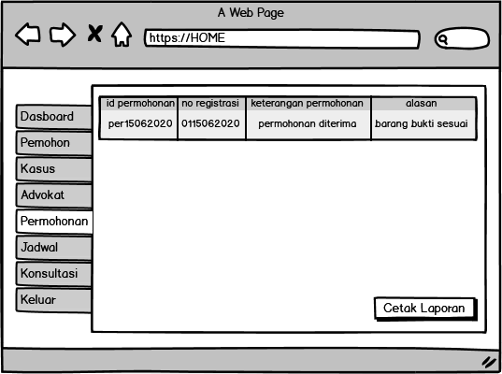

**Gambar 3.24 Perancangan Halaman Permohonan Untuk Admin**

Keterangan :

Halaman ini menampilkan status dari permohonan dari kasus yang diajukan oleh pemohon.

1. **Perancangan Halaman Jadwal Untuk Admin**

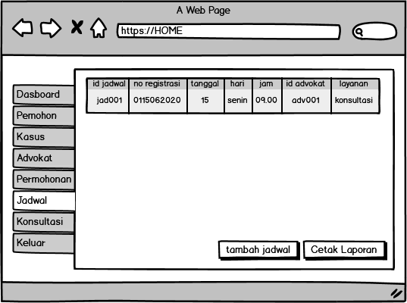

**Gambar 3.25 Perancangan Halaman Jadwal Untuk Admin**

Keterangan :

Halaman ini menampilkan jadwal yang telah dibuat oleh admin.

1. **Perancangan Halaman *Input* Jadwal**

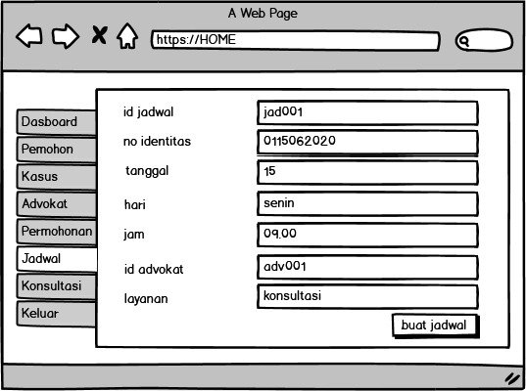

**Gambar 3.26 Perancangan Halaman *Input* Jadwal**

Keterangan :

Halaman ini menampilkan proses *input* jadwal yang telah dibuat oleh admin.

1. **Perancangan Halaman Konsultasi Untuk Admin**

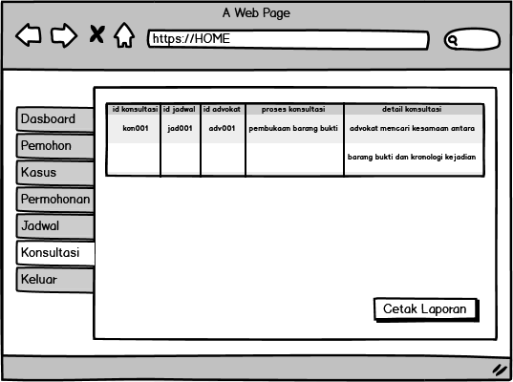

**Gambar 3.27 Perancangan Halaman Konsultasi Untuk Admin**

Keterangan :

Halaman ini menampilkan halaman konsultasi untuk admin.

**3.2.5.5 Perancangan Halaman Untuk Advokat**

1. **Perancangan Halaman Pemohon Untuk Advokat**

**Gambar 3.28 Perancangan Halaman Pemohon Untuk Advokat**

Keterangan :

Halaman ini menampilkan halaman data diri pemohon.

1. **Perancangan Halaman Kasus Untuk Advokat**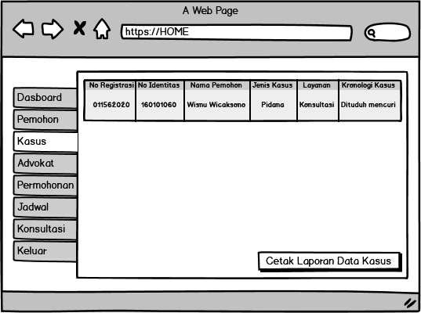

**Gambar 3.29 Perancangan Halaman Kasus Untuk Advokat**

Keterangan :

Halaman ini menampilkan halaman kasus dari pemohon.

1. **Perancangan Halaman Advokat**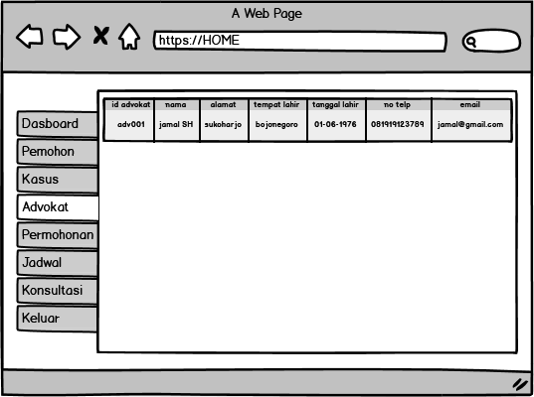

**Gambar 3.30 Perancangan Halaman Advokat**

Keterangan :

Halaman ini menampilkan halaman data diri advokat.

1. **Perancangan Halaman Permohonan Untuk Advokat**



**Gambar 3.31 Perancangan Halaman Permohonan Untuk Advokat**

Keterangan :

Halaman ini menampilkan halaman permohonan untuk advokat.

1. **Perancangan Halaman Jadwal Untuk Advokat**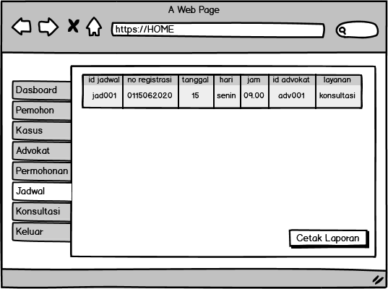

**Gambar 3.32 Perancangan Halaman Jadwal Untuk Advokat**

Keterangan :

Halaman ini menampilkan halaman jadwal untuk advokat.

1. **Perancangan Halaman Konsultasi Untuk Advokat**

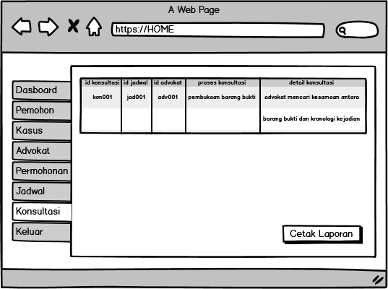

**Gambar 3.33 Perancangan Halaman Konsultasi Untuk Advokat**

Keterangan :

Halaman ini menampilkan halaman konsultasi untuk advokat.

1. **Perancangan Halaman *Input* Konsultasi Untuk Advokat**

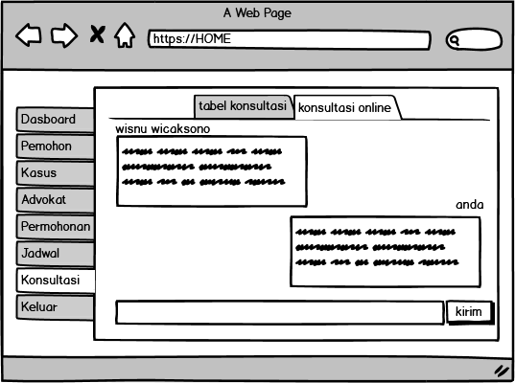

**Gambar 3.34 Perancangan Halaman *Input* Konsultasi Untuk Advokat**

Keterangan :

Halaman ini menampilkan halaman *input* untuk konsultasi.

**3.2.6 Perancangan Keluaran**

**3.2.6.1 Perancangan Keluaran Laporan Jadwal**

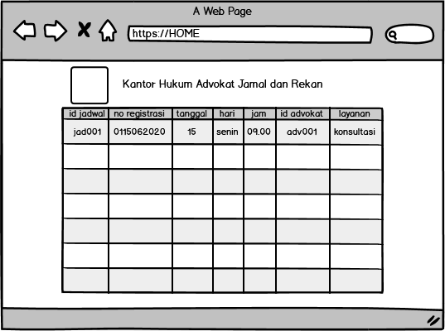

**Gambar 3.35 Perancangan Halaman Keluaran Laporan Jadwal**

Keterangan :

Halaman ini menampilkan laporan jadwal.

**3.2.6.2 Perancangan Keluaran Laporan Permohonan**

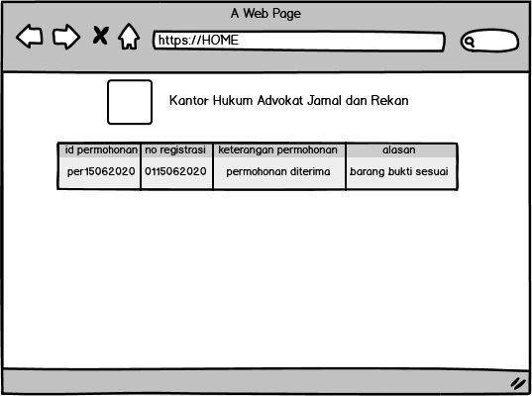

**Gambar 3.36 Perancangan Halaman Keluaran Laporan Permohonan**

Keterangan :

Halaman ini menampilkan laporan permohonan

**3.2.6.3 Perancangan Keluaran Laporan Konsultasi**

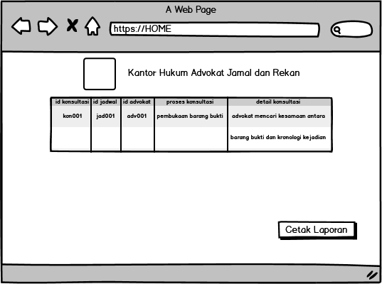

**Gambar 3.37 Perancangan Halaman Keluaran Laporan Konsultasi**

Keterangan :

Halaman ini menampilkan laporan konsultasi.